eZComptes

Ce document est destiné aux développeurs qui réalisent eZComptes.

Guide de développement v1.0

# Table des illustrations

Figure 1 Ajouter l’archetype skeleton-archetype 4

Figure 2 Informations du projet 5

Figure 3 Arborescence projet Maven 5

Sommaire

Table des illustrations 1

Suivi des modifications 3

1. Créer un nouveau projet Google App Engine 4

2. Démarrer l’application 6

# Suivi des modifications

|  |  |  |  |
| --- | --- | --- | --- |
| Date | Description | Modifié par | Version |
| 25/12/2013 | Initialisation du document | TGI | v1.0 |
|  |  |  |  |
|  |  |  |  |

# Créer un nouveau projet Google App Engine

Pour créer un nouveau projet Maven compatible avec Google App Engine, il est nécessaire d’utiliser l’archetype skeleton-archetype.

1. Dans le menu File > New > Maven Project
2. Cocher la case « Use default Workspace location » puis cliquer sur « Next »
3. Taper « skeleton-archetype » dans le champ « Filter »
   * Si un résultat apparaît, passer à l’étape 6
   * Sinon, suivre les étapes suivantes
4. Cliquer sur le bouton « Add Archetype… »
5. Dans la fenêtre qui apparaît, renseigner les champs suivants :
   * Archetype Group Id : com.google.appengine.archetypes
   * Archetype Artifact Id : skeleton-archetype
   * Archetype Version : 1.7.5
   * Repository URL : http://repo.maven.apache.org/maven2/com/google/appengine/archetypes/

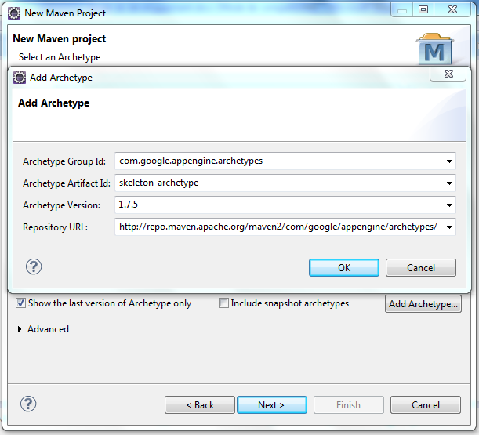

Figure 1 Ajouter l’archetype skeleton-archetype

1. Cliquer sur le bouton « OK », la fenêtre se ferme
2. Sélectionner l’archetype « skeleton-archetype », puis cliquer sur « Next »
3. Renseigner les informations de votre nouveau projet :
   * Group Id : Identifie votre projet uniquement parmi tous les projets
   * Artifact Id : Nom du jar sans le numéro de version
   * Version : Numéro de version
   * Package : Package principal

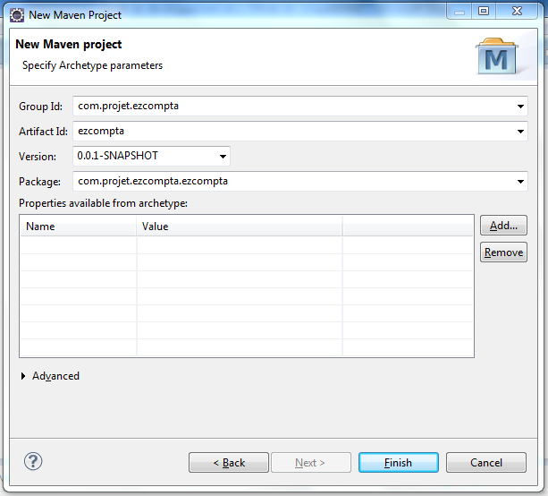

Figure Informations du projet

1. Cliquer sur le bouton « Finish ».

L’arborescence du projet généré est la suivante :

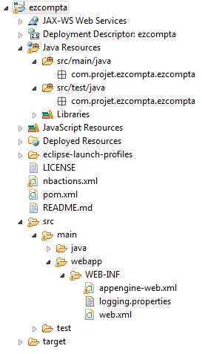

Figure Arborescence projet Maven

1. Modifier la version de App Engine dans le pom.xml

<appengine.target.version>1.8.8</appengine.target.version>

# Démarrer/Arrêter l’application

Créer une tâche Maven pour démarrer le serveur AppEngine.

1. Dans le menu « Run », cliquer sur « Run Configurations… »
2. Créer une nouvelle configuration Maven
   * Name : DevAppServer Start
   * Base directory : ${workspace_loc:/ezcomptes-service}
   * Goals : appengine:devserver_start
   * Ajouter un paramètre :
     + Name : appengine.port
     + Value : 8080

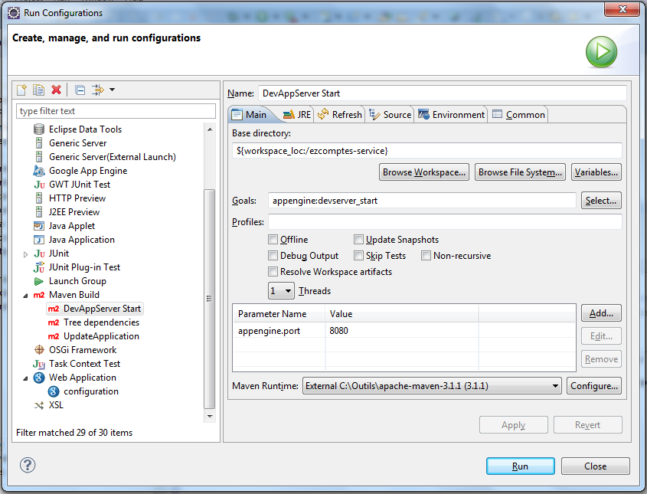

Figure Création d'une configuration Maven

Créer une tâche Maven pour arrêter le serveur AppEngine.

1. Dans le menu « Run », cliquer sur « Run Configurations… »
2. Créer une nouvelle configuration Maven
   * Name : DevAppServer Stop
   * Base directory : ${workspace_loc:/ezcomptes-service}
   * Goals : appengine:devserver_stop
   * Ajouter un paramètre :
     + Name : appengine.port
     + Value : 8080

Pendant la phase de développement, vous pouvez démarrer l’application sur le serveur de développement en appelant le plugin Maven App Engin comme suit :

1. Cliquer sur le bouton « Run As… », puis sur la tâche Maven « DevAppServer Start ».

Cette tâche exécute la commande mvn appengine:devserver

Les lignes suivantes doivent apparaître dans la console :

[INFO] déc. 26, 2013 2:49:46 AM com.google.appengine.tools.development.AbstractModule startup

[INFO] Infos: Module instance default is running at http://localhost:8080/

[INFO] déc. 26, 2013 2:49:46 AM com.google.appengine.tools.development.AbstractModule startup

[INFO] Infos: The admin console is running at http://localhost:8080/_ah/admin

[INFO] déc. 26, 2013 2:49:46 AM com.google.appengine.tools.development.DevAppServerImpl doStart

[INFO] Infos: Dev App Server is now running

1. L’interface d’administration est accessible à l’adresse : <http://localhost:8080/_ah/admin>

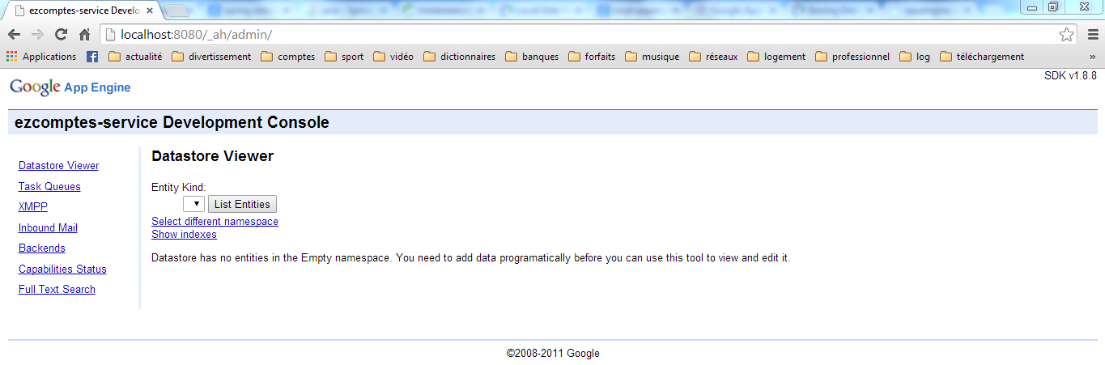

Figure Interface d'administration